論文種目（論文種目に一般論文，短報，総合論文，総説を書く）

題名

符露手 太郎¹，符露手 花子²，Given M. Family^{＊2,3}

＊E-mail：abcde.fgh@proteome.or.jp

¹○×大学△学部◇学科：100-0001 東京都港区高輪1-26-2
²○×大学大学院△研究科：100-0001 東京都港区高輪1-26-2
³○×研究所△部門：100-0001 東京都港区高輪1-26-2

要旨
400字程度の要旨（文頭は全角１マスあける）

本文 本文には，「1 序論」，「2 方法」，「3 結果」，「4 考察」，「5 結論」，「文献」等の項目を大見出しとして付けて書く。
1 序論 大見出し（スタイル「見出し1」）
本文（スタイル「標準」，文頭（改行後も）は全角１マスあける）
引用文献番号は本文中その項目の右肩に上付きで^{1),2)}，または3 件以上の文献を引用する場合は，^{3)～5)}のように通し番号を記す．
（記載例）
Kinoshita ら¹⁾ が報告したように …（著者が3名以上で文献が１件の場合）
…Cotter と Jones ^{2),3)}によると（著者が2名で文献が2件の場合）
… の方法^{4)～7)} 前報^{8)～10),12)} …（文献が3件以上の場合）

2 方法 大見出し（スタイル「見出し1」）
（総説型論文での見出しは自由）
「1 序論」以外の大見出し，中見出しの前は1 行あける。

2-1 中見出し（スタイル「見出し２」）

2-1-1 小見出し（スタイル「見出し３」）

3 結果（原著論文では「3 結果と考察」として，まとめて記載しても良い）
（総説型論文での見出しは自由）

4 考察（総説型論文での見出しは自由）

5 結論（原著論文では省略しても良い）

謝辞 必要に応じて記載する

投稿原稿における研究内容について，本文「文献」の項目の前に利益相反に関する記載をする。開示すべき利益相反状態が無い場合もその旨を記載するものとする。
（全く無い場合の記載例）
著者らに開示すべき利益相反状態は無い。
文献
記載法は米国会図書館（NLM）が刊行している”CITING MEDICINE, 2nd Edition The NLM Style Guide for Authors, Editors, and Publishers”（http://www.ncbi.nlm.nih.gov/books/NBK7256/）に準拠することとする。
例 雑誌の場合：
- Kinoshita E, Kinoshita-Kikuta E, Koike T. Separation and detection of large phosphoproteins using Phos-tag SDS-PAGE. Nat Protocol. 2009;4:1513-1521.
- 木下英司, 木下恵美子, 小池透. Phos-tag電気泳動を用いた高分子量リン酸化タンパク質の質的・量的変動モニタリング. 生化学. 2010;82:857-862. 和文雑誌名は省略しない．
なお，著者が4名以上の場合には，筆頭著者3名を記した後，「ら」（英語表記の場合は「et al.」）を付し，以下の著者名を省略することができる。
- Kinoshita E, Kinoshita-Kikuta E, Takiyama K, et al. Phosphate-binding tag, a new tool to visualize phosphorylated proteins. Mol Cell Proteomics. 2006;5:749-757.
- 木下英司, 木下恵美子, 青木悠里ら. キナーゼプロファイリングのための新しいリン酸アフィニティー電気泳動法. 生物物理化学. 2007;51:199-206.
例 単行本：和書，洋書の場合：
- Kinoshita-Kikuta E, Kinoshita E, Koike T. Phos-tag technology for kinomics. In: Kraatz H-B, Martic S, editors. Kinomics: Approaches and applications. Weinheim: Wiley-VCH Verlag GmbH & Co. KGaA; 2015. p. 195-210.
- 木下英司, 木下恵美子, 小池透. Phos-tagゲルによるリン酸化タンパク質の分離・同定法. In: 中村和行，西尾和人，西村俊秀，編. 臨床プロテオミクス バイオマーカー探索から個別化医療へ. 東京: 金原出版; 2012. p. 271-274.
Table 1 Rate constant (k) for 2NO₂ (g) → 2NO(g) + O₂(g) at absolute temperature (T) ^{a）}
T/K | k × 10⁶/dm³ mol^{–1} s^{–1 b）}
623 | 0.0253
652 | 0.082
683 | 9.31
692 | 32.0
701 ^{c）} | 60.3
a）Annotation. b）Annotation. c）Annotation.
Figure Legends
図の説明は英文で記述する。図を転載する場合は，その転載許可を著者において取得し，その旨を当該箇所に明記すること。
（記載例）
Fig. 1 Schematic diagram of analytical system （タイトル文末はピリオドなし）
1: DW; 2: EtOH; 3: MeOH; 4: DMSO. Reprinted with permission from Ref. 10 © (2015) Wiley-VCH Verlag GmbH & Co. KGaA, Weinheim.

Fig. 2 Schematic diagram of analytical system （タイトル文末はピリオドなし）
1: DW; 2: EtOH; 3: MeOH; 4: DMSO. Reprinted with permission from Ref. 10 © (2015) Wiley-VCH Verlag GmbH & Co. KGaA, Weinheim.

Fig. 3 Schematic diagram of analytical system （タイトル文末はピリオドなし）
1: DW; 2: EtOH; 3: MeOH; 4: DMSO. Reprinted with permission from Ref. 10 © (2015) Wiley-VCH Verlag GmbH & Co. KGaA, Weinheim.

Fig. 4 Schematic diagram of analytical system （タイトル文末はピリオドなし）
1: DW; 2: EtOH; 3: MeOH; 4: DMSO. Reprinted with permission from Ref. 10 © (2015) Wiley-VCH Verlag GmbH & Co. KGaA, Weinheim.

図は英単語を用いて作成し，A4判用紙の1頁に一つの図を貼り付ける。図の番号及び第一著者名を左下に記載する。カラー図も掲載可能。

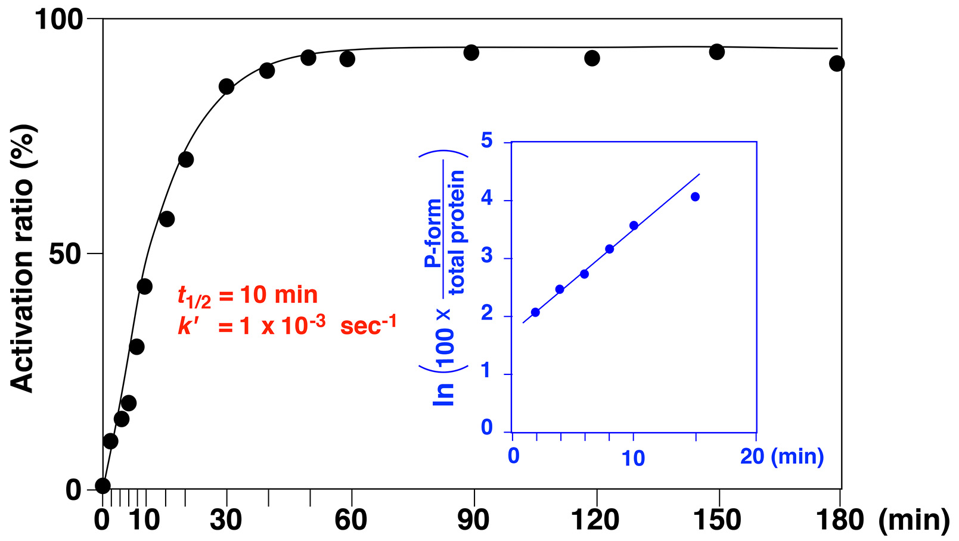

Fig. 1 Taro Prote

（英文要旨）
英文要旨の構成は以下のとおりとする．なお，半角で印字する．
①題名
②著者名（名が先，性は後，頭文字は大文字）
③連絡代表者のE-mailアドレス
④研究の行われた機関名（正式な英語名称を記載）
⑤英文要旨の本文（250単語以内）
⑥キーワード（英文要旨の末尾に論文内容を的確に表すキーワード（5個以内，キーフレーズを含む）を英文で記載する（アルファベット順）

Title

Taro Prote¹, Hanako Prote², Given M. Family^{＊2,3}

＊E-mail：abcde.fgh@proteome.or.jp

¹◇, △, ○×University, Takawa 1-26-2, Minato-ku, Tokyo 100-0001, Japan
²Graduate School of ◇, △, ○×University, Takawa 1-26-2, Minato-ku, Tokyo 100-0001, Japan
³△, National Institute of ○×, 1-26-2, Takawa, Minato-ku, Tokyo 100-0001, Japan

（Received , ; Revised , ; Accepted , ）
（西暦年月日は編集事務局が記入）
Abstract
250 words以内

キーワード
（記載例）
Keywords: mass spectrometry; phosphoproteomics; phosphorylation; post-translational modification; two-dimensional electrophoresis.
5 words以内．各キーワード（キーフレーズ含む）をセミコロンで区切る。
副詞・接続詞・前置詞などは使わない。

